**1 Общие сведения**

Настоящее Техническое задание по созданию сайта «WipeMyComputer» разработано в соответствии с государственным стандартом Российской Федерации ГОСТ РВ 51987-2002 «Информационная технология. Техническое задание на создание информационной системы».

**1.1 Полное наименование сайта и его условное обозначение**

Полное наименование сайта: сайт «WipeMyComputer». Условное обозначение сайта: WipeMyComputer. Краткое наименование сайта, используемое в настоящем ТЗ:

сайт «WipeMyComputer», система.

**1.2 Наименование организаций заказчика и разработчика МП**

Заказчик:

ИП «Собери компуктер».

Адрес: г. Владивосток, Первореченский район, улица Тухачевского, 30.

ОКПО: 0000000, ИНН: 00000

Телефон: ….

E-mail:

Разработчик сайта (Исполнитель): Разработчик сайта выбирается на основании конкурсных и/или тендерных торгов, либо иным путем, согласно действующему законодательству РФ, нормативных актов, постановлений и прочих нормативных документов. Для выполнения отдельных работ Разработчик может привлекать другие организации в качестве соисполнителей, при обязательном согласовании с Заказчиком.

**1.2.1. Требования к Исполнителю**

Разработчик/Исполнитель должен соответствовать следующим обязательным требованиям:

* иметь опыт в соответствующих по масштабу проектах (необходимо
* предоставить подтверждающие документы не менее чем за последние 3 года);
* иметь соответствующие разрешительные документы (лицензии и
* сертификаты), принимающих участие в проекте (предоставляются
* подтверждающие документы);
* Разработчик/Исполнитель не вправе передавать свои обязательства по данному проекту третьим лицам без согласования с заказчиком.

Разработчик/Исполнитель должен:

* обладать штатом специалистов, которые имеют опыт разработки, инсталляции и внедрения Приложений согласно требованиям данного
* технического задания (предоставляются сертификаты на специалиста);
* провести в установленном порядке сертификацию поставляемого сайта по требованиям информационной безопасности;
* не должен манипулировать длительностью внедрения сайта в целях увеличения стоимости проекта
* обеспечить гарантийную поддержку поставляемого программного обеспечения (ПО) в течение не менее 12 месяцев.
* Разработчик/Исполнитель должен предоставить детальный план внедрения сайта с учетом интеграции с действующими информационными системами (внутренними и внешними) и в соответствие с требованиями технического задания. Для определения критериев технической оценки.
* Разработчик/Исполнитель должен представить информацию по совокупной стоимости за счет предлагаемого решения, функционала, и т.п. уникальных решений Разработчика сайта сроком на не менее 5 лет, в частности: порядок и условия лицензирования (порядок взимания платы, вид предоставляемых лицензий (срочные/бессрочные, по количеству пользователей и/или на неограниченное количество пользователей) и др.) при наличии; сервисы (функционал, подписки, техническая поддержка) и др; перечень осуществляемых работ (услуг) с конкретизацией объема и привлекаемых специалистов (обоснование формирования стоимости оказываемых услуг в разрезе чел/час и длительность выполнения работ).
* Разработчик/ Исполнитель должен представить информацию по требуемым расчетам вычислительных ресурсов серверного оборудования (сайзинг) для поставляемого решения без привязанности к определенному производителю с учетом дальнейшего расширения приложения и увеличения числа внутренних пользователей и количества обращений к системе.

Исполнитель в рамках выделенного бюджета проекта должен предложить полноценно функционирующее мобильное приложение с учетом детализации вопросов и решений, не отраженных (или отраженных недостаточно детально) в данном Техническом задании.

* Исполнитель самостоятельно устанавливает разработанное приложение на технических ресурсах, предоставляемых Заказчиком.
* Исполнитель должен предпринять все необходимые меры по обеспечению информационной безопасности и сохранности конфиденциальной информации, а также техники безопасности для своего персонала.

**2 Назначение и цели создания сайта**

**2.1 Назначение сайта**

Основным назначением сайта «WipeMyComputer» является:

* создание благоприятных условий для сотрудников компании по продаже компьютеров;
* создание условий для удобного пользования сайтом, как пользователя, так и владельца

**2.2 Цели создания сайта**

* Создать узнаваемый бренд, ассоциирующийся с экспертизой, качеством и инновациями в области игровых компьютеров. Мы стремимся быть не просто продавцом, а авторитетным источником знаний и решений для геймеров.
* Построить вокруг бренда активное сообщество геймеров, IT-энтузиастов и профессионалов, где каждый может найти поддержку, совет и вдохновение для своих проектов и игровых достижений.
* Сделать мощные игровые системы доступными для широкой аудитории через продуманную систему финансирования, образовательный контент и различные ценовые категории сборок.
* Сократить цикл принятия решения о покупке за счет интуитивного конфигуратора, подробных обзоров и системы рекомендаций, основанной на реальных потребностях пользователей.
* Разработать интеллектуальную систему, которая минимизирует человеческий фактор при сборке ПК, обеспечивая при этом максимальную совместимость и производительность каждой системы.
* Построить технологическую основу, способную легко адаптироваться к росту бизнеса, появлению новых продуктов и изменению рыночных условий.
* Создать сайт, который будет не просто функциональным, а доставляющим удовольствие от процесса выбора и настройки игрового компьютера.

**3 Характеристики объекта информатизации**

**3.1 Краткие сведения об объекте автоматизации**

Объектом информатизации является интернет-магазин премиальных игровых компьютеров и компьютерных компонентов, функционирующий как многофункциональная цифровая платформа для продажи, конфигурации и поддержки игровых систем.

**3.2 Масштаб и сложность**

Класс сложности: средний/высокий

Количество интеграционных точек: 1+ внешних систем

Объем данных: прогнозируемый рост до 50+ тыс. товарных позиций

География: РФ с перспективой экспансии в СНГ

**3.3 Технологический стек**

* Frontend: ASP.NET Core Razor Pages MVC + Tailwind CSS
* Backend: .NET 8 + Entity Framework Core
* База данных: SQL Server 2022
* Кэширование: Redis
* Поиск: Elasticsearch (опционально)

**3.4 Модульная структура**

* Ядро системы (учетные записи, авторизация, базовый каталог)
* Торговый модуль (корзина, заказы, оплата)
* Конфигуратор ПК (интерактивный подбор компонентов)
* Analytics-модуль (отслеживание поведения, метрики)
* Контент-менеджер (управление страницами, блогом)

**3.5 Основные процессы**

**3.5.1 Представление продукта**

Что происходит:

* Система загружает модель сборки с возможностью просмотра
* Автоматически формируется таблица совместимости компонентов
* Отображается наличие на складе в реальном времени

Техническая реализация:

* ← API запросы к базе спецификаций

**3.5.2 Консультационный подбор.**

* Пользователь заполняет интерактивную анкету с слайдерами приоритетов
* Система предлагает 3 оптимальные сборки с детальным сравнением
* Рассчитывается стоимость владения (энергопотребление, амортизация)
* Показываются апгрейд-пути для каждой конфигурации

Бизнес-логика:

* Учет сезонных колебаний цен
* Анализ рейтинга надежности компонентов

**3.5.3 Оформление заказа**

Что происходит:

* Клиент выбирает опции кастомизации через интуитивный интерфейс
* Система проверяет совместимость дополнительных компонентов
* Формируется индивидуальный график сборки и тестирования
* Автоматически рассчитывается итоговая стоимость с учетом всех опций
* Генерируется персональный гарантийный договор

Интеграции:

* Система бронирования компонентов со склада
* Календарь производственных мощностей
* функционал для учета персональных скидок
* Договорной модуль для генерации документов

**3.6 Процесс управления складскими запасами**

**3.6.1 Мониторинг остатков**

Что происходит:

* Датчики RFID отслеживают движение каждого компонента
* Система прогнозирует спрос на основе трендов рынка и сезонности
* Автоматически формируются заказы поставщикам при достижении минимального запаса
* Ведутся реестры серийных номеров для гарантийного учета
* Мониторинг сроков годности термопаст и других расходников

Автоматизация:

* Real-time синхронизация с точками продаж
* Авто-заказ компонентов по триггерам остатков
* Учет брака и возвратов в статистику надежности
* Интеграция с производственным планированием

**3.6.2 Логистическая оптимизация**

* Что происходит:
* Расчет оптимальных маршрутов доставки с учетом габаритов и хрупкости
* Автоматическое оформление возвратов через интеграцию с транспортными компаниями
* Трекинг статуса каждой посылки в реальном времени
* Управление страховыми случаями и компенсациями
* Оптимизация упаковки под разные типы доставки

Логистические цепочки:

* Выбор перевозчика по критериям стоимости/сроков
* Расчет таможенных платежей для международных поставок
* Управление складской логистикой (зонирование, picking)
* Интеграция с службами курьерской доставки

**3.7 Процесс обработки заказов и доставки**

**3.7.1 Подтверждение заказа**

Что происходит:

* Мгновенная проверка платежа через интегрированные шлюзы
* Резервирование компонентов в системе складского учета
* Автоматическое назначение сборщика на основе загрузки и специализации
* Формирование цифрового паспорта сборки с уникальным QR-кодом
* Уведомление клиента о начале сборки с точными сроками

Workflow подтверждения:

* Валидация платежных данных
* Проверка кредитного рейтинга для отсрочек
* Резервирование производственного времени
* Создание задач в CRM для менеджера

**3.8 Процесс ведения клиентской базы**

**3.8.1 Профилирование клиентов**

Что происходит:

* + - * Система собирает данные о предпочтениях из истории просмотров
      * Анализируется частота и стоимость покупок для расчета LTV
      * Сегментация по типам использования (гейминг, работа, стриминг)
      * Формируется карта интересов на основе устанавливаемого ПО
      * Оценка лояльности по NPS и частоте рекомендаций

Сбор данных:

* Аналитика поведения на сайте
* История обращений в поддержку
* Социальные сигналы (если подключены)
* Опросы и feedback формы

**3.8.2 Персонализация взаимодействия**

Что происходит:

* Автоматическая рассылка персональных предложений по триггерам
* Напоминания о необходимости сервисного обслуживания
* Уведомления о выходах игр, оптимизированных под конфигурацию клиента
* Персональные скидки на совместимые апгрейды
* Приглашения на закрытые мероприятия и презентации

Персонализация:

* Рекомендации на основе игровых предпочтений
* Таргетирование по геолокации для офлайн-мероприятий
* Учет дня рождения и годовщин покупок
* Предложения сопутствующих товаров

**4 Требования к сайту**

**4.1 Функциональные требования**

**4.1.1 Основной функционал**

В такой функционал входят каталог товаров с фильтрацией по брендам, характеристикой или комплектующим. Конфигуратор ПК с проверкой совместимости компонентов в реальном времени, корзина с оформлением заказа. Также надо реализовать личный кабинет пользователя с историей его заказов и с сохранением конфигураций. Поиск по сайту нужно реализовать с автозаполненеим, чтобы пользователю было проще искать нужный товар на сайте, также будет плюсом реализовать возможность сравнивать товары по техническим характеристикам.

**4.1.2 Торговый функционал**

В торговый функционал входит реализации интеграции с платежными системами типа ЮKassa, расчет стоимости доставки, а также сборки ПК, работа с уведомлениями и Push кодами. Сюда также входит работа с отслеживанием остатков на складе, а помимо прочего сюда входит работа со скидками и промокодами.

**4.1.3 Пользовательский функционал**

* Избранные товары и списки желаний
* История просмотров товаров
* Рекомендательная система на основе поведения
* Быстрый заказ в 1 клик
* Отслеживание посылок с интеграцией транспортных компаний
* Онлайн-консультант для помощи в выборе

**4.2 Административные требования**

**4.2.1 Управление контентом**

* Простая CMS для редактирования контента
* Визуальный редактор для страниц
* Управление товарами с массовым редактированием
* Система скидок с гибкими условиями
* Управление заказами с изменением статусов
* Аналитика продаж с отчетностью

**4.2.2 Модерация**

Предоставить возможность модерации отзывов, контроль за содержанием пользовательского контента, а также контроль и управление пользователями на сайте.

**4.2.3 Мониторинг и аналитика**

* Отслеживание конверсии на каждом этапе воронки
* Анализ поведения пользователей (heatmaps, session recording)
* Мониторинг производительности сайта 24/7
* Отчеты по продажам в реальном времени
* KPI dashboard для ключевых метрик
* A/B тестирование элементов сайта

**4.3 Технические требования**

**4.3.1 Производительность**

* Оптимизация изображений (WebP, lazy loading)
* Минимизация CSS/JS файлов
* CDN для контента для ускорения загрузки
* Gzip сжатие для текстового контента

**4.3.2 Безопасность**

* SSL сертификат для всего сайта
* Защита от XSS и SQL-инъекций
* Регулярное обновление ПО и зависимостей
* Резервное копирование данных ежедневно
* Защита DDoS-атак
* Сохранность персональных данных в соответствии с 152-ФЗ

**4.3.3 Требования к БД**

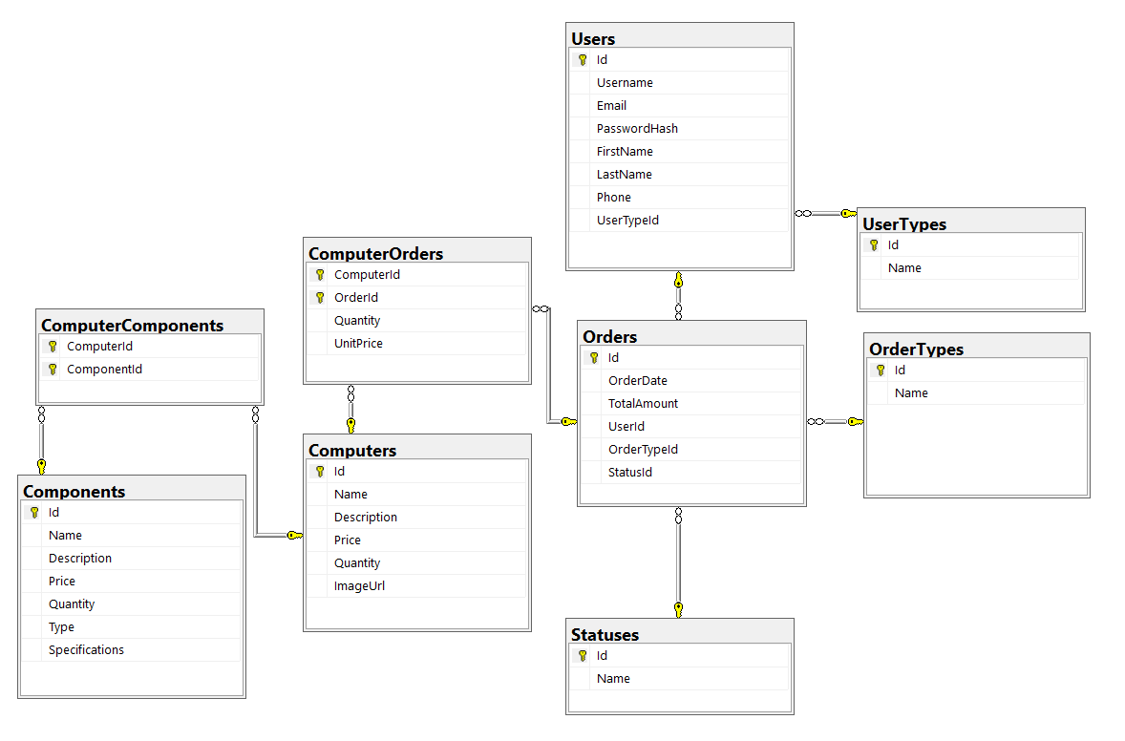

Рисунок 1 – схема БД.

База данных состоит из следующих компонентов:

**4.3.4 Требование к основным компонентам сайта**

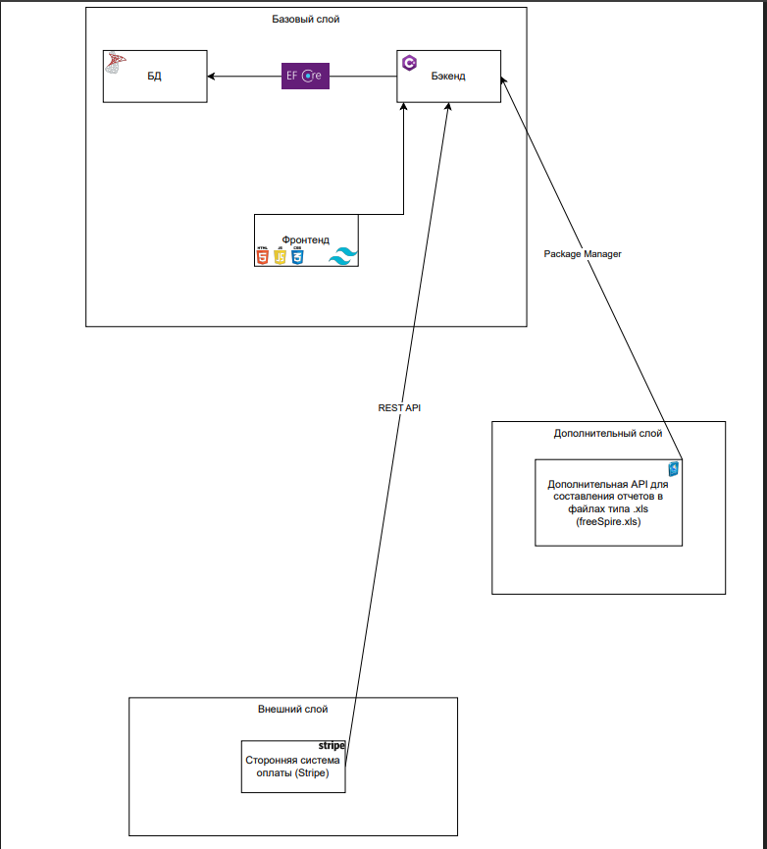

Рисунок 2 – схема компонентов сайта

Компоненты нашего сайта можно разделить на три слоя: Базовый слой, Дополнительный слой, а также внешний слой.

1. Базовый слой (Ядро приложения)

Это основа приложения, где реализована основная бизнес-логика.

Бэкенд - C# + ASP.NET Core MVC

Роль: Ядро серверной части приложения. Обрабатывает HTTP-запросы, выполняет бизнес-логику, управляет данными и возвращает представления или данные клиенту.

Компоненты внутри этого слоя:

Models (Модели): Классы C#, которые представляют структуру данных (например, User, Product, Order). Они используются для работы с ORM и передачи данных между слоями.

Views (Представления): Файлы .cshtml, которые генерируют HTML-разметку, отправляемую в браузер. Они используют переданные из Controller моделей для отображения данных.

Controllers (Контроллеры): Классы, обрабатывающие входящие HTTP-запросы (например, при переходе пользователя по URL /Products). Они получают данные от Models, вызывают нужную бизнес-логику и определяют, какое View показать или какие данные вернуть (например, в формате JSON для AJAX-запросов).

ViewModels / DTOs: Специальные классы, оптимизированные для передачи данных между бэкендом и фронтендом. Часто объединяют данные из нескольких Models.

Services (Сервисы): Классы, в которые выносится основная бизнес-логика, чтобы не перегружать ею Controllers. Например, ProductService, OrderProcessingService.

База данных: MS SQL + Entity Framework Core (ORM)

Роль: Надежное хранение и управление данными приложения.

MS SQL: Реляционная система управления базами данных от Microsoft. Надежная, производительная, хорошо интегрирована с экосистемой .NET.

Entity Framework Core (ORM):

Что это: Объектно-реляционный преобразователь. Это прослойка между C#-кодом и базой данных.

Как работает: Вместо того чтобы писать сырые SQL-запросы, вы работаете с данными как с обычными коллекциями C#-объектов.

Пример: Чтобы получить всех пользователей, вы пишете var users = _context.Users.ToList();, а EF Core сам преобразует это в SQL SELECT * FROM Users.

Преимущества: Повышает скорость разработки, обеспечивает безопасность (защита от многих видов SQL-инъекций), позволяет легче рефакторить код.

Фронтенд: Tailwind CSS + HTML5 + JavaScript

Роль: Обеспечение пользовательского интерфейса, с которым напрямую взаимодействует конечный пользователь.

HTML5: Семантическая разметка содержимого страниц. Основа любого веб-интерфейса.

Tailwind CSS:

Что это: Утилитарный CSS-фреймворк.

Как работает: Вместо того чтобы писать собственные CSS-классы (например, .my-button), мы используем готовые служебные классы прямо в HTML (например, bg-blue-500 px-4 py-2 rounded).

Преимущества в контексте: Очень быстрая разработка интерфейсов, легкое внесение изменений, отсутствие необходимости переключаться между CSS и HTML-файлами.

JavaScript (Анимации и переходы):

Роль: Оживление интерфейса.

Что делает: Обрабатывает клики, отправляет AJAX-запросы к бэкенду без перезагрузки страницы, создает плавные анимации (появление/исчезновение элементов, слайдеры и т.д.).

Пример: При добавлении товара в корзину JS может отправить запрос на бэкенд и анимировать появление иконки корзины.

2. Дополнительный слой (Сервисный слой)

Этот слой содержит специализированные библиотеки, которые расширяют функциональность ядра приложения.

FreeSpire.XLS

Роль: Библиотека для работы с файлами Microsoft Excel.

Функциональность:

Чтение: Импорт данных из Excel-файлов (.xls, .xlsx) прямо в приложение. Например, загрузка прайс-листов от поставщиков или массовое добавление пользователей.

Запись: Создание и экспорт данных в Excel. Например, генерация отчетов о продажах, выгрузка списка заказов для бухгалтерии.

Как интегрируется: Мы используем API этой библиотеки в своих Controllers или Services. Например, в ReportController будет метод, который формирует отчет, используя Spire.XLS, и возвращает пользователю файл .xlsx.

3. Внешний слой (Интеграции)

Этот слой отвечает за взаимодействие приложения с внешними сервисами и API.

Stripe

Роль: Обработка онлайн-платежей (кредитные карты, цифровые кошельки и т.д.).

Как работает интеграция:

На фронтенде: С помощью JavaScript-библиотеки Stripe мы создаем безопасную форму для ввода платежных данных, которая не проходит через сервер (что повышает безопасность и упрощает PCI DSS-совместимость).

На бэкенде: ASP.NET Controller принимает от фронтенда токен платежа (а не данные карты!) и использует официальную .NET-библиотеку Stripe для выполнения платежа на их серверах.

Обратные вызовы (Webhooks): Stripe отправляет на бэкенд уведомления о статусе платежа (успех, failure), чтобы мы могли обновить статус заказа в БД.

**4.4 Визуальная составляющая сайта**

Макеты для визуальной части были реализованы в платформе Figma и вот прикрепленная ссылка на данный проект в FIgma.

https://www.figma.com/design/jFcryajjtFJZ1NdHwW4Sfs/Screenshot_14?node-id=18-647&t=piHNBd2D2vHkL8aw-0

**4.5 Требования к режимам функционирования сайта**

Сайт должен корректно функционировать в существующей инфраструктуре информационных технологий в круглосуточном режиме 365 дней в году, за исключением периодов проведения плановых профилактических работ, а также устранения возникших аварийных ситуаций в корпоративной вычислительной сети, каналах связи, аппаратном, системном, программном обеспечении.

Сайт должна поддерживать следующие режимы функционирования:

* штатный режим (непрерывная круглосуточная работа);
* ограниченный режим;
* сервисный режим;
* аварийный режим.

В нормальном режиме функционирования сайта:

* клиентская оболочка сайта и технические средства пользователей и администратора сайта обеспечивают возможность функционирования круглосуточно;
* серверное программное обеспечение и технические средства обеспечивают возможность круглосуточного функционирования, с перерывами на обслуживание;
* исправно работает оборудование, составляющее комплекс технических средств.

В ограниченном режиме функционирования сайта:

* частичный выход из строя корпоративной вычислительной сети;
* сайт продолжает функционировать при условии, что сохранена связь между серверами сайта и серверами СУБД. Обработка информации возможны только с рабочих станций пользователей (администраторов), имеющих связь с сервером сайта и/или сервером СУБД.
* выход из строя одного или нескольких жестких дисков системы хранения данных (дисковых подсистем). В данном случае работоспособность сайта сохраняется только при условии, что системы хранения данных оснащены RAID-массивами. Для уменьшения риска потери данных следует ежедневно выполнять резервное копирование (горячее, холодное) базы данных на энергонезависимые носители информации.

Инструкции по резервному копированию базы данных должны быть описаны в эксплуатационной документации к сайту. Выход из строя сервера баз данных или сервера сайта – сайт продолжает функционировать при условии наличия резервного сервера или объединения серверов в кластерную систему. - выход из строя одного или нескольких рабочих станций (рабочих мест, персональных компьютеров пользователей) – сайт функционирует для исправных рабочих станций пользователей. В данном случае архитектура сайта обеспечивает полную работоспособность и целостность данных. В зависимости от регламента проведения плановых работ, утвержденных Заказчиком, должна быть возможность организации ограниченного функционирования сайта, как это описано выше для ограниченного режима функционирования.

Аварийный режим функционирования сайта характеризуется отказом одного или нескольких компонентов программного и (или) технического обеспечения, или недоступностью до устранения причин аварии и запуска. Сайт в штатном, ограниченном или сервисном режимах. В случае перехода сайта в предаварийный режим необходимо:

* завершить работу всего сайта, с сохранением данных;
* выключить рабочие станции операторов;
* выключить все периферийные устройства. После этого необходимо выполнить комплекс мероприятий по устранению причины перехода сайт в аварийный режим.

**4.6 Требование к численности и квалификации пользователей**

Категории пользователей МП:

Сайт должен обеспечивать работу нескольких категорий пользователей, каждая из которых отличается определенным набором прав и возможностей:

* Первая группа – широкий круг сотрудников компаний, получающие услуги в виде: скидок, кэшбеков и ваучеров.
* Вторая группа – мерчанты, предоставляющие услуги;
* Третья группа – сотрудники сайта (super admin): специалисты, чья работа тесно связана с информацией, представленной на сайте, а также обслуживающий технический персонал.

**4.6.1 Требования к численности пользователей сайта**

Численность пользователей сайта жестко не регламентируется. В состав персонала, необходимого для обеспечения эксплуатации сайта, необходимо выделение следующих ответственных лиц:

Системный администратор - 1 человек;

Администратор баз данных – 1 человек;

Администратор по информационной безопасности – 1человек.

Численность конечных пользователей сайта определяется

потребностями объектов информатизации.

**4.6.2 Требования к правилам работы пользователей с различными ролями**

На сайте должны быть предусмотрены следующие функциональные роли с соответствующими функциональными возможностями:

Роли отделений сайта:

* Администратор сайта – имеет доступ ко всем данным о сайте, плюс может редактировать нужный ему встроенный функционал.
* Пользователь – может осуществлять покупку и конфигурацию покупаемого ПК, не может ничего редактировать.
* Менеджер по продажам – может следить за осуществлением заказа пользователя, может просматривать статистику и создавать отчеты на сайте.

**4.6.3 Требуемый режим работы пользователей**

К режиму работы конечных пользователей специальных требований не предъявляются.

Режим работы обслуживающего персонала в процессе эксплуатации должен соответствовать режиму функционирования сайта в целом (возможен вариант круглосуточного функционирования).

Режим работы администраторов сайта определяется режимом работы сайта. Сайт должен быть доступен в режиме 24/7. Административная панель реализуется на персональных компьютерах, поэтому требования к организации должны устанавливаться, исходя из требований к организации и режима отдыха при работе.

Деятельность персонала по эксплуатации сайта должна регулироваться должностными инструкциями.

**4.6.4 Требования по разграничению доступа**

Возможность предоставления пользователю закрепленных за ним прав доступа к информации, экранным формам и функциям сайта.

Возможность регистрации действий пользователя средствами модуля информационной безопасности. Возможность предоставления пользователю доступа к информации, экранным формам и функциям сайта только после предъявления уникального персонифицированного идентификатора (имени) пользователя и проведения процедуры аутентификации на основе некоторой вводимой пользователем информации (пароль, ключи).

Возможность определения авторства каждой операции на сайте и отсутствие неавторизованных операций на основе уникальных персонифицированных идентификаторов каждого пользователя, процедуры аутентификации и протоколирования действий пользователей в журналах аудита.

* Наличие развитой системы управления аутентификационной информацией пользователей (паролями, ключами) и механизмов контроля за ее качеством и использованием, обладающие следующими характеристиками:
* длина пароля не менее восьми символов;
* периодическая принудительная смена паролей не реже, чем раз в месяц;
* возможность самостоятельного изменения пользователями своего пароля в любое время;
* предоставление доступа к информации при первом входе пользователя на сайте;
* перехваченная передаваемая по каналу связи аутентифицирующая информация не должна позволять осуществлять вход на сайт через прикладную систему.

**4.6.6 Требования к защите информации от несанкционированного доступа**

Распределение ролей и управление учётными записями пользователей сайта должно осуществляться назначенным администратором системы. Организационные меры должны быть обеспечены ответственными лицами и должны исключать неконтролируемый доступ посторонних к техническим средствам сайта, носителям информации, электронным архивам, кабельным системам.

Для защиты информации от несанкционированного доступа программно-аппаратные средства защиты информации сайта должны обеспечивать:

* идентификацию информационных ресурсов;
* аутентификацию пользователей;
* целостность данных при возникновении, передаче, использовании и хранении информации;
* разграничение доступа пользователей к ресурсам;
* администрирование (обозначение прав доступа к ресурсам информационной системы, обработка информации, установка и снятие системы
* защиты);
* контроль целостности и работоспособности системы защиты;
* безопасность в аварийных ситуациях.

**4.6.7 Требования к эргономике и технической эстетике**

Принципы построения сайта должны учитывать уровень относительно низкой подготовленности пользователя. Сайт должен быть простой для освоения и исключать неопределенность при выборе решений. Сайт должен обеспечивать удобный и однозначный интерфейс для работы со всем предоставляемым функционалом. Дизайнерские решения должны использовать достижения современной эргономики и дизайна и наиболее эффективно создавать положительную эмоциональную реакцию у пользователей сайта:

* экранные формы и меню должны иметь простую логическую организацию. Пункты меню должны быть сгруппированы с функциональными задачами и тематикой информации. Каждому пункту меню должна соответствовать только одна выполнимая функция;
* все справочники должны открываться в процессе работы пользователя стандартным образом в виде выпадающих списков, а также должны позволять автоматически выбирать записи из них, при ручном вводе начальных символов необходимых данных;
* интерфейс сайта должен обеспечивать минимальное количество действий пользователя, необходимых для часто используемых функций;
* отображение на экране только тех возможностей, которые доступны конкретному пользователю;
* отображение на экране хода длительных процессов обработки. Должен обеспечиваться ввод значений справочников, классификаторов, наборов текстовых шаблонов (форматы обмена данными с внешними системами). Пользовательский интерфейс должен обеспечивать контекстный фильтр. Сайт должен обеспечивать распределение (представленные) задания по времени (находящихся в очереди заданий) и давать возможность просмотра списка заданий и повторного внесения их в список очереди заданий. Сайт должен требовать подтверждение по важным операциям, например, изменениям и удалениям данных. Пользовательский интерфейс должен иметь информативные описания ошибок. Сайт должно обеспечивать встроенные удобные механизмы для контроля при вводе пользователем значений полей по справочникам/классификаторам:
* на соответствие допустимым значениям;
* на соответствие значениям справочников и классификаторов. Сайт должен обеспечивать удобный и однозначный интерфейс для работы со всем предоставляемым функционалом. Дизайнерские решения должны использовать достижения современной эргономики и дизайна и наиболее эффективно создавать положительную эмоциональную реакцию у пользователей сайта. Интерфейс сайта должен обеспечивать минимальное количество действий пользователя, необходимых для часто используемых функций. Графический интерфейс сайта должен отвечать следующим требованиям: дизайн форм сайта должен быть удобен и понятен; эргономические решения по возможности должны быть едиными для всех компонентов и модулей сайта; пользовательский интерфейс сайта должен быть организован с поддержкой государственного русского языков. Исключения могут составлять только системные сообщения, не подлежащие локализации или стандартные административные сайты, входящие в состав общесистемного программного обеспечения;
* соответствовать функциональным требованиям, предъявляемым к пользовательскому интерфейсу; использовать системные диалоговые окна и управляющие элементы;
* при необходимости сайт должнен информировать пользователя о поступившей информации, об истечении сроков выполнения каких-либо задач, посредством диалоговых окон;
* экранные формы и меню должны иметь простую логическую организацию. Пункты меню должны быть сгруппированы с функциональными задачами и тематикой информации. Каждому пункту меню должна соответствовать только одна выполнимая функция;
* все справочники должны открываться в процессе работы пользователя стандартным образом в виде выпадающих списков, а также должны позволять автоматически выбирать записи из них при ручном вводе начальных символов необходимых данных;
* планирование и структура открываемых окон должна быть единообразной и интуитивно понятной для пользователя в целях минимизации количества тренингов пользователей сайта и соответствующего сокращения издержек;
* интуитивно понятный интерфейс администрирования;
* должен быть обеспечен доступ к электронному комплекту эксплуатационной документации: руководства пользователя и администратора.

**4.6.8 Требования к эксплуатации, техническому обслуживанию, ремонту и хранению компонентов системы**

Техническое обслуживание и сопровождение программного обеспечения сайта возлагается на персонал отдельного подразделения заказчика. Персонал должен иметь навыки тестирования компонентов сайта с использованием ее программного обеспечения, диагностики простейших неисправностей. Перечень простейших неисправностей, способы их устранения, простейшие операции по обслуживанию технических средств должны быть указаны в эксплуатационной документации на компоненты сайта.

Режим эксплуатации и обслуживания сайта определяется режимом работы объекта автоматизации. Техническая и физическая защита компонентов сайта, носителей данных, бесперебойное энергоснабжение, резервирование ресурсов, текущее обслуживание реализуется техническими и организационными средствами.

При вводе сайта в опытную эксплуатацию Исполнителем должен быть разработан и согласован с Заказчиком план выполнения диагностики, резервного копирования программного обеспечения и обрабатываемой информации. Во время эксплуатации сайта, персонал, ответственный за эксплуатацию сайта должен выполнять разработанный план.

Порядок регламентного обслуживания сайта и его компонентов должен определяться в эксплуатационной документации.

**5 Порядок контроля и приемки сайта**

Контроль, испытания и приемка сайта должны осуществляться на основании ГОСТ 34.603-92, согласно которому устанавливаются следующие основные виды испытаний:

1. предварительные;
2. опытная эксплуатация;
3. приемочные (промышленная).

Предварительные испытания следует выполнять после проведения разработчиком отладки и тестирования поставляемого программного решения и представления им соответствующих документов об их готовности к испытаниям, а также после ознакомления персонала с ее эксплуатационной документацией. Опытную эксплуатацию проводят с целью определения соответствия функции сайта к предъявляемым требованиям. Приемочные испытания проводят для определения ее соответствия техническому заданию, оценки качества опытной эксплуатации и решения вопроса о возможности приемки ее в постоянную эксплуатацию. При испытаниях проверяют:

1. качество выполнения комплексом программных и технических средств автоматических функций во всех режимах функционирования сайта, согласно Техническому заданию;
2. знание персоналом эксплуатационной документации и наличие у него навыков, необходимых для выполнения установленных функций во всех режимах функционирования, согласно Техническому заданию;
3. полноту содержащихся в эксплуатационной документации указаний персоналу по выполнению им функций во всех режимах функционирования системы, согласно Техническому заданию;
4. количественные и (или) качественные характеристики выполнения автоматических и автоматизированных функций системы в соответствии с Техническим заданием;
5. другие свойства сайта, которым она должна соответствовать по Техническому заданию.

Прием проводимых работ и ввод в эксплуатацию сайта должны осуществляться специальной комиссией заказчика с обязательным участием исполнителя. Приемочные испытания проводят для определения соответствия сайта настоящему ТЗ.

Тестовые испытания сайта производятся на объекте исполнителя.

По результатам своей работы комиссия оформляет Акт приемки работ, который подписывается всеми членами комиссии и представляется на утверждение заказчику, иначе должны быть составлены протоколы проведения испытаний с указанием замечаний и сроков их устранения.

Возникшие в процессе испытаний и опытной эксплуатации дополнительные требования заказчика, не предусмотренные в настоящем ТЗ, не будут являться основанием для отрицательной оценки и могут быть удовлетворены по дополнительному соглашению в согласованные сроки.

**6 Требования к гарантийной поддержке сайта**

Срок гарантийной поддержки должен составлять не менее 12 месяцев с

даты ввода сайта в промышленную эксплуатацию.

Разработчик/Исполнитель в течении гарантийного срока несет ответственность за:

* качество выполненных работ в рамках внедрения МП;
* поддержание актуальности версии программного решения;
* техническую поддержку на русском и узбекском языках в режиме 24/7;
* консультацию сотрудников Заказчика по использованию и администрированию МП;
* бесперебойной работе МП за исключением неисправности аппаратных средств.

В течение гарантийного срока обслуживания Исполнитель обязан отвечать на вопросы сотрудников магазина, прошедших обучение, если ответы на эти вопросы отсутствуют в сопроводительной документации.

Консультационная поддержка ответственного специалиста магазина осуществляется по телефону или онлайн.

Все дополнительные требования по функциональным возможностям, архитектуре базы данных, дизайну, обучению новых пользователей и прочим вопросам не предусмотренные настоящим Техническим заданием, могут быть реализованы в рамках данного проекта при условии, что эти требования не противоречат настоящему ТЗ.